G-ru-239

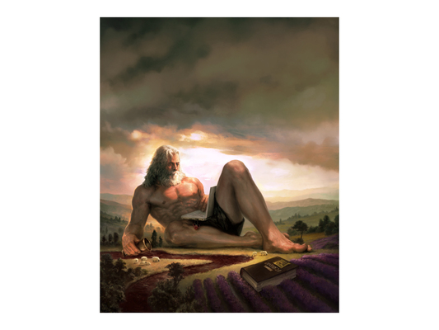

Работать как Бог –
без стресса

Библейский рассказ о создании мира
является ключом
сбалансированной жизни.
Для успешной жизни потребуются
творчество, продуктивность, паузы,
здоровый ритм, хорошие отношения и
дарующий силы покой.

Рай
В то время, когда Господь Бог создал землю и небо… Бытие 2:4

Сотворить новое
И сказал Бог: да будет свет. И стал свет. И увидел Бог свет, что он хорош, и отделил Бог свет от тьмы. И назвал Бог свет днем, а тьму ночью. Бытие 1:3—5

Наблюдать за временем
И был вечер, и было утро: день один. Бытие 1:3—5

Структурировать годы
И сказал Бог: да будут светила на тверди небесной для отделения дня от ночи, и для знамений, и времён, и дней, и годов. Бытие 1:14

Сотворить порядок
И сказал Бог: да будет твердь посреди воды, и да отделяет она воду от воды. И создал Бог твердь, и отделил воду, которая под твердью, от воды, которая над твердью. Бытие 1:6—7

Говорить мало слов
И сказал Бог. — И стало так. Бытие 1:6—7
Праздновать успех
И увидел Бог всё, что Он создал, и вот, хорошо весьма. Бытие 1:31

Отдыхать в седьмой день
И совершил Бог к седьмому дню дела Свои, которые Он делал, и почил в день седьмый от всех дел Своих, которые делал. Бытие 2:2

Создавать единство
И сотворил Бог человека по образу Своему, по образу Божию сотворил его; мужчину и женщину сотворил их. Бытие 1:27

Создавать родину
И взял Господь Бог человека, и поселил его в саду Едемском, чтобы возделывать его и хранить его. Бытие 2:15

Проявлять идеи
И сказал Господь Бог: не хорошо быть человеку одному; сотворим ему помощника, соответственного ему. Бытие 2:18

Быть творческим
И нарёк человек имена всем скотам и птицам небесным и всем зверям полевым. Бытие 2:2

Делать перерывы
И услышали голос Господа Бога, ходящего в раю во время прохлады дня. Бытие 3:8

Знать, что подобает
И были оба наги, Адам и жена его, и не стыдились. Бытие 2:25

Человек

Бог создал осла и сказал ему: «Ты осёл. Ты будешь непрерывно, с утра до вечера работать и носить на спине тяжести. Ты будешь питаться травой, будешь глупым и будешь жить до 50 лет». Осёл на это ответил: «50 лет такой жизни — это слишком много. Дай мне, пожалуйста, не более 30 лет!» И стало так.

Затем Бог создал собаку и сказал ей: «Ты собака. Ты будешь охранять добро человека, чьим преданным другом ты станешь. Ты будешь питаться его объедками и жить 25 лет». Собака ответила: «Боже, 25 лет такой жизни — это слишком много. Дай мне, пожалуйста, не более 10 лет!» И стало так.

Затем Бог создал обезьяну и сказал: «Ты обезьяна. Ты должна прыгать с дерева на дерево и вести себя как идиот. Ты будешь смешным и будешь жить 20 лет». Обезьяна ответила: «Боже, 20 лет жизни, как клоун — это слишком много. Пожалуйста, не дай мне более 10 лет!» И стало так.
Наконец, Бог создал человека и сказал ему: «Ты, человек, единственное разумное существо, которое населяет землю. Ты будешь использовать свой интеллект, чтобы покорять другие существа. Ты будешь господствовать на земле и жить 20 лет». На это человек ответил: «Боже, быть человеком лишь 20 лет недостаточно. Пожалуйста, дай мне в придачу 20 лет, от которых отказался осёл, 15 лет собаки и 10 лет обезьяны.

И так Бог позаботился о том, чтобы человек жил 20 лет как человек, потом женился и 30 лет, каждый день, работал с утра до вечера как осёл. Потом у него появятся дети и он будет 15 лет жить как собака, охраняя дом и питаясь тем, что оставит семья. Затем, в преклонном возрасте, он живёт 10 лет как обезьяна, ведёт себя как идиот и забавляет внуков.
И так по сей день…

